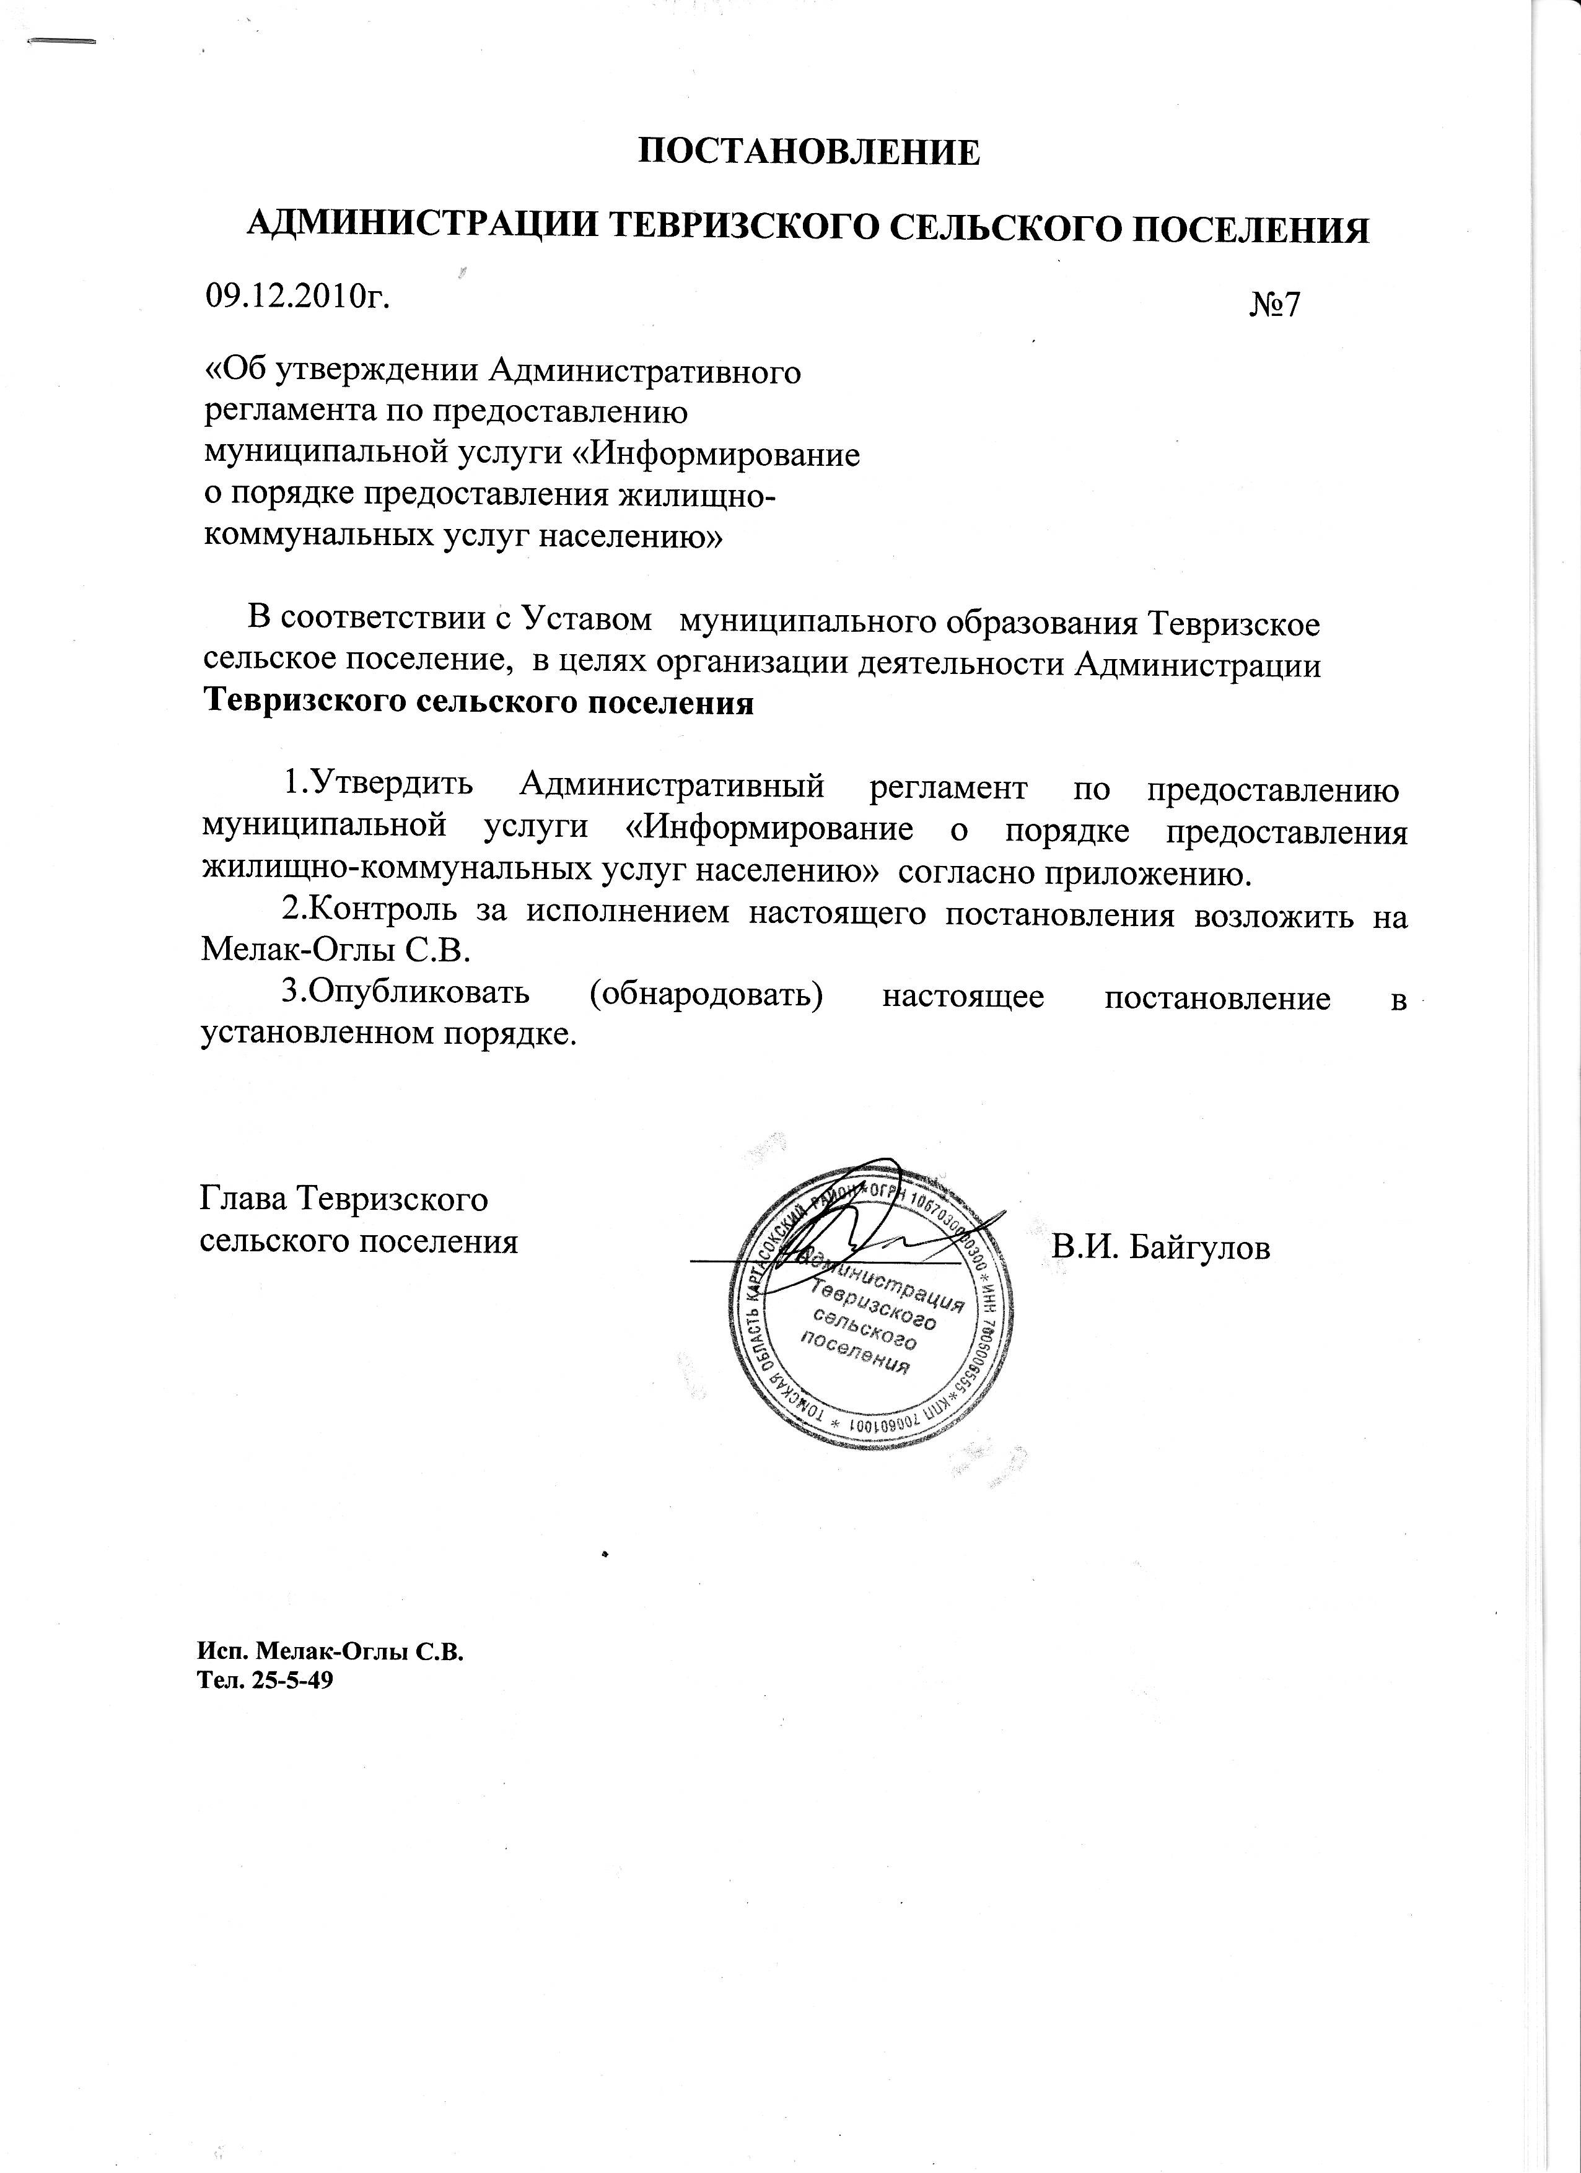

Приложение
к постановлению Администрации
Тевризского поселения
от 09.12.2010 №7

Административный регламент
по предоставлению муниципальной услуги «Информирование о порядке предоставления жилищно-коммунальных услуг населению»

- Общие положения
Административный регламент (далее – Регламент) по предоставлению
муниципальной услуги «Информирование о порядке предоставления жилищно-коммунальных услуг населению» (далее – муниципальная услуга) разработан в целях повышения качества и доступности предоставления муниципальной услуги.
Регламент разработан в соответствии с распоряжением Губернатора Томской области от 17.05.2010 № 154-р «Об утверждении Плана мероприятий по проведению административной реформы в Томской области в 2010 году».
Регламент определяет порядок, сроки и последовательность действий (административных процедур) при предоставлении муниципальной услуги.
Информация о настоящем Регламенте и представляемой муниципальной услуге размещается в реестре муниципальных услуг, оказываемых на территории муниципального образования «Каргасокский район».

- Стандарт предоставления муниципальной услуги

2.1.Наименование муниципальной услуги – информирование о порядке предоставления жилищно-коммунальных услуг населению.
Услуга предоставляется заявителю удобным для него способом, а именно:
- индивидуальное устное информирование заявителя по интересующему вопросу;
- размещение информации на официальном сайте Администрации поселения (kargasok. ru);
- письменное информирование о порядке предоставления жилищно-коммунальных услуг;
- информационное письмо с мотивированным отказом в предоставлении информации.
Письменное информирование осуществляется также путем направления ответа заявителю по электронной почте ( по желанию заявителя).
2.2.Муниципальную услугу предоставляет Администрация Тевризского сельского поселения (далее Администрация). Лицо, ответственное за предоставление муниципальной услуги, назначается распоряжением Администрации поселения.
2.3.Результат предоставления муниципальной услуги:
- ответ на поставленные в запросе (заявлении) вопросы;
- отказ в рассмотрении запроса ( заявления) по существу вопросов.
2.4.Срок предоставления муниципальной услуги.
2.4.1.Информация при индивидуальном письменном консультировании направляется заявителю, либо размещается на сайте Администрации в течение 30 дней со дня регистрации запроса.
2.4.2.Индивидуальное устное консультирование каждого заявителя осуществляется не более 20 минут.
2.5. Правовые основания для предоставления муниципальной услуги.
Предоставление муниципальной услуги осуществляется в соответствии с:
- Конституцией Российской Федерации;
- Жилищным кодексом Российской Федерации от 29.12.2004 № 188-ФЗ;
- Федеральным законом от 06.10.2003 № 131-ФЗ «Об общих принципах организации местного самоуправления в Российской Федерации»;
- Постановлением Правительства Российской Федерации от 23.05.2006 № 307 « О порядке предоставления коммунальных услуг гражданам»;
- Постановлением Правительства Российской Федерации от 13.08.2006 № 491 «Об утверждении Правил содержания общего имущества в многоквартирном доме и Правил изменения размера платы за содержание и ремонт жилого помещения в случае оказания услуг и выполнения работ по управлению, содержанию и ремонту общего имущества в многоквартирном доме ненадлежащего качества и (или) с перерывами, превышающими установленную продолжительность»;
- Уставом муниципального образования «Тевризское сельское поселение».
2.6.Перечень документов, необходимых в соответствии с законодательными или иными нормативными правовыми актами для предоставления муниципальной услуги – запрос (заявление) о предоставлении информации с указанием наименования органа местного самоуправления куда направляется запрос (заявление), фамилии, имени, отчества ( последнее - при наличии), почтового ( или электронного) адреса, по которому должен быть направлен ответ, предмета обращения, а также подписи заявителя ( при письменном обращении).
2.7.Перечень оснований для отказа в приеме документов, необходимых
для предоставления муниципальной услуги – оснований для отказа в приеме документов нет.
2.8.Перечень оснований для отказа в предоставлении муниципальной услуги:
- из содержания заявления невозможно установить, какая именно информация запрашивается, а также невозможно установить адрес заявителя.
2.9. Муниципальная услуга предоставляется бесплатно.
2.10.Максимальный срок ожидания в очереди при подаче запроса (заявления) о предоставлении муниципальной услуги – 30 минут. Максимальный срок ожидания в очереди при получении результата предоставления муниципальной услуги (в том числе при получении услуги в форме устного информирования) – 30 минут.
2.11.Срок регистрации заявления о предоставлении муниципальной услуги – не более 3 - х дней со дня получения заявления Администрацией Тевризского сельского поселения.
2.12.Требования к помещениям, в которых предоставляется муниципальная услуга, местам для заполнения запросов о предоставлении муниципальной услуги.
Помещения, в которых предоставляется муниципальная услуга, размещаются в здании, в котором расположена Администрация Тевризского сельского поселения.
Адрес Администрации:
636735 Томская область, Каргасокский район, с.Новый Тевриз, ул.Центральная , № 5.
Помещения должны соответствовать Санитарно-эпидемиологическим правилам и нормам «Гигиенические требования к персональным электронно-вычислительным машинам и организации работы. СанПин 2.2.2/2.4.1340-03», оборудованы противопожарной системой и средствами пожаротушения. Места для ожидания оборудуются стульями. Места для заполнения запросов (заявлений) о предоставлении муниципальной услуги оборудуются столом и письменными принадлежностями. Прием заявителя осуществляется в кабинете, который должен быть оборудован информационной табличкой с указанием номера кабинета, режима работы и Ф.И.О. работников. Места работников, оказывающих муниципальную услугу, должны быть оборудованы персональными компьютерами с доступом к печатающему устройству, сети Интернет.
Требования к информационным стендам с образцами заполнения запросов и перечнем документов, необходимых для предоставления муниципальной услуги.
Информационный стенд должен располагаться непосредственно возле кабинета работников, ответственных за предоставление муниципальной услуги и размещаться на высоте не более 1,5 м от пола. На информационном стенде в должны быть размещены:
- текст настоящего административного регламента;
- почтовый адрес, телефон, адрес электронной почты и официального сайта Администрации;
- Ф.И.О. и контактные телефоны работников, оказывающих муниципальную услугу;
- образцы заявлений, подаваемых заявителем ( приложение к настоящему административному регламенту);
- другие информационные материалы, необходимые для оказания муниципальной услуги.
2.13.Показатели оценки муниципальной услуги.
2.13.1. Показатели доступности муниципальной услуги:
а) Опубликование ( обнародование) настоящего административного регламента в установленном порядке, размещение на официальном сайте Администрации Тевризского сельского поселения в сети интернет по адресу kargasok.ru, размещение информации о порядке предоставления муниципальной услуги на информационных стендах в Администрации Тевризского сельского поселения.
б) Получение услуги в установленные п.3.1. настоящего административного регламента сроки.
в) Бесплатное предоставление муниципальной услуги.
2.13.2. Показатели качества муниципальной услуги:
а) Процент (доля) заявлений на предоставление муниципальной услуги, рассмотренных в течение установленного срока с момента сдачи документов. Показатель определяется как отношение заявлений, рассмотренных без нарушения сроков, установленных настоящим регламентом, к общему количеству поступивших заявлений по данной муниципальной услуге.
б) Доля удовлетворенных жалоб на действие, бездействие, решения, принятые в процессе предоставления муниципальной услуги от общего количества заявлений на предоставление данной муниципальной услуги.
2.14. При создании многофункционального центра (далее по тексту – МФЦ) на территории Каргасокского района предоставление муниципальной услуги возможно в МФЦ. При этом заявитель предоставляет работнику МФЦ заявление на предоставление муниципальной услуги по форме согласно приложению к настоящему регламенту. Результат предоставления муниципальной услуги - письмо за подписью Главы Тевризского сельского поселения заявитель получает в МФЦ через 30 дней со дня подачи заявления.
МФЦ направляет заявление в Администрацию Тевризского сельского поселения не позднее 9.30 часов следующего дня.
Администрация Тевризского сельского поселения принимает решение по заявлению в соответствии с административным регламентом, и направляет ответ с результатом предоставления муниципальной услуги в МФЦ не менее чем за два дня до истечения срока предоставления муниципальной услуги
( не позднее 28 дней со дня получения работником МФЦ заявления).

- Административные процедуры

3.1.Состав, последовательность и сроки выполнения административных процедур, требования к порядку их выполнения, в том числе особенности выполнения административных процедур в электронной форме.
3.1.1.Прием и регистрация заявления о предоставлении информации.
Основанием для начала оказания муниципальной услуги является получение Администрацией заявления о предоставлении информации. Заявления, направленные в Администрацию почтовым отправлением, электронной почтой или полученные при личном обращении заявителя, регистрируются в порядке делопроизводства. По желанию заявителя при приеме и регистрации заявления на втором экземпляре сотрудник Администрации, осуществляющий прием, проставляет отметку о принятии заявления с указанием даты его регистрации. Максимальный срок выполнения действия составляет 3 дня. Действие совершается в присутствии заявителя ( при личном обращении заявителя) в течение 5 минут.
3.1.2.Рассмотрение заявления и направление его на исполнение.
После регистрации заявление передается в порядке делопроизводства Главе сельского поселения. Глава поселения в соответствии со своей компетенцией передает заявление для исполнения работнику Администрации. Максимальный срок выполнения действий 3 дня.
3.1.3.Подготовка ответа на заявление.
Основанием для начала процедуры подготовки ответа является получение сотрудником Администрации, уполномоченным предоставлять информацию, заявления о предоставлении информации.
Работник Администрации осуществляет формирование требуемой информации. После того как необходимая информация сформирована работником Администрации готовится информационное письмо. Информационное письмо передается на подпись Главе поселения. Глава поселения подписывает информационное письмо и передает его на регистрацию. Максимальный срок выполнения всех действий 28 дней со дня регистрации заявления.
3.1.4.Направление информации заявителю.
Уполномоченный работник Администрации осуществляет регистрацию информационного письма. После регистрации информационное письмо направляется заявителю по почте или вручается заявителю, а также информация размещается на официальном сайте Администрации( без указания Ф.И.О. заявителя). Максимальный срок выполнения действий 1 день. 3.2.Предоставление муниципальной услуги осуществляется работником Администрации также в устной форме (при личном обращении заявителя). В этом случае срок выполнения административных процедур должен соответствовать условиям настоящего административного регламента, изложенным в п.2.4.2. и п.2.10. 3.3. Предоставление муниципальной услуги по желанию заявителя осуществляется в электронном виде и обеспечивает возможность: - подачи заявления в электронном виде через электронный адрес Администрации Тевризского сельского поселения в порядке, установленном пунктами 2.6, 2.4.1 настоящего административного регламента; - получения результата муниципальной услуги в электронном виде.
3.3.1. В случае поступлении заявления от заявителя в электронном виде по электронной почте административные процедуры осуществляются в порядке, предусмотренном п.п.3.1.1.-3.1.4. настоящего административного регламента. 3.4.Требования к порядку выполнения.
Работники Администрации, ответственные за выполнение перечисленных административных процедур должны соблюдать последовательность действий по предоставлению муниципальной услуги и сроки их выполнения и несут персональную ответственность за решения и действия (бездействия), принимаемые в ходе исполнения муниципальной услуги в соответствии с требованиями законодательства.

- Формы контроля за исполнением административного регламента

4.1. Контроль за соблюдением настоящего административного регламента осуществляется Главой поселения в виде проверок.
4.2.Проверки могут быть плановыми (осуществляться на основании годовых планов работы Администрации) и внеплановыми. При проверке могут рассматриваться все вопросы, связанные с предоставлением муниципальной услуги (комплексная проверка), или отдельные (тематические проверки).
4.2.1.Плановый контроль подразумевает проведение проверок соблюдения требований правовых актов при предоставлении муниципальной услуги.
4.2.2.Внеплановый контроль осуществляться по конкретному обращению заявителя, содержащему жалобу на действие (бездействие) должностных лиц, участвующих в исполнении муниципальной услуги.
4.3.По результатам проведенных проверок в случае выявления нарушений прав заявителей осуществляется привлечение допустивших нарушение лиц к ответственности в соответствии с законодательством.

- Досудебный (внесудебный) порядок обжалования решений и действий ( бездействия) органа, предоставляющего услугу, а также должностных лиц, муниципальных служащих

5.1.Заявитель имеет право на обжалование решений и действий (бездействия) Администрации, должностных лиц Администрации, муниципальных служащих в досудебном и судебном порядке. Заявитель имеет право на получение информации и документов, необходимых для обоснования и рассмотрения жалобы. Указанная информация и документы выдаются заявителям по их письменному запросу в течение 2 рабочих дней со дня получения запроса.
Обжалование решений и действий ( бездействия) Администрации, должностных лиц Администрации, муниципальных служащих в досудебном порядке не является препятствием или условием для обращения в суд с теми же требованиями, по тем же основаниям, а также не предполагает обязательности такого обращения в суд.
5.2.Заявитель в праве в устной или письменной форме сообщить Главе поселения о нарушении своих прав и законных интересов Администрацией, должностными лицами, муниципальными служащими при предоставлении муниципальной услуги.
Сообщение должно содержать следующую информацию:
- наименование заявителя;
- фамилию, имя, отчество должностного лица Администрации, муниципального служащего (при наличии информации), решение, действие (бездействие) которого нарушает права и законные интересы заявителя;
- в чем состоит нарушение прав и законных интересов;
- сведения о способе информирования заявителя о принятых мерах по результатам рассмотрения его запроса (заявления).
Максимальный срок рассмотрения жалобы составляет 30 календарных дней с момента ее поступления. Рассмотрение жалобы не приостанавливает течение срока для предоставления муниципальной услуги, установленного настоящим административным регламентом.
5.3. В случае если в результате досудебного обжалования будет установлено, что решение и действия (бездействие) Администрации, должностных лиц Администрации, муниципальных служащих не соответствует закону или иному нормативному правовому акту соответствующий орган ( должностное лицо, муниципальный служащий) устраняет допущенные нарушения в течение 5 рабочих дней со дня обнаружения нарушения.
Администрация, должностные лица Администрации, муниципальные служащие несут ответственность за качественное и своевременное выполнение возложенных на них обязанностей по предоставлению муниципальной услуги в соответствии с законодательством.
5.4.О результатах рассмотрения жалобы заявитель извещается письмом за подписью Главы поселения.

Приложение к административному
регламенту по предоставлению
муниципальной услуги «Информирование
о порядке предоставления жилищно-
коммунальных услуг населению»

Администрация Тевризского сельского поселения
от _______________________________
Ф.И.О.
проживающего по адресу:
( возможно указание электронного адреса заявителя)
_________________________
_________________________
телефон
_________________________
электронный адрес
Заявление.

Я, ________________________, прошу дать разъяснения по следующему вопросу ________________________________________________________.
предмет обращения

__________________/Ф.И.О.
Подпись заявителя

